UJI AKTIVITAS ANTIHIPERKOLESTROLEMIA EKSTRAK KULIT JERUK BALI (Citrus maxima (Burm.) Merr. TERHADAP MENCIT JANTAN (Mus musculus)

SKRIPSI

OLEH:
RIZKA MAULINDA
NPM.182114070

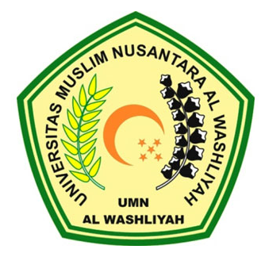

PROGRAM STUDI SARJANA FARMASI
FAKULTAS FARMASI
UNIVERSITAS MUSLIM NUSANTARA AL-WASHLIYAH
MEDAN
2020

UJI AKTIVITAS ANTIHIPERKOLESTROLEMIA EKSTRAK KULIT JERUK BALI (Citrus maxima (Burm.) Merr. TERHADAP MENCIT JANTAN (Mus musculus)

SKRIPSI

Diajukan untuk melengkapi dan memenuhi syarat-syarat untuk memperoleh Gelar Sarjana Farmasi pada Program Studi Sarjana Farmasi Fakultas Farmasi Universitas Muslim Nusantara Al-Washliyah

OLEH:
RIZKA MAULINDA
NPM.182114070

PROGRAM STUDI SARJANA FARMASI
FAKULTAS FARMASI
UNIVERSITAS MUSLIM NUSANTARA ALWASHLIYAH
MEDAN
2020

